**开发背景：**

* 大约有三分之二的美国成年人超重或肥胖（69％），三分之一的人肥胖（36％）。
* 从1960年开始，美国的肥胖率明显增长。 从1976至1980 到2007至2008，成人的肥胖率从15% 涨到34% 同期儿童青少年的肥胖率从5% 涨到17%。在最近来自美国疾病控制和预防中心（CDC）的2007和2008年美国全国营养和体质监测调查中， 64.1% 的成年女性和72.3%的成年男性体重超重或者肥胖。美国几乎三分之一（31.7%）的儿童体重超重或者肥胖。
* 如果美国的趋势继续有增无减，到2030年，估计预计大约一半的男性和女性都会肥胖。

**研究背景：**

1. **抗肥胖药物研究情况**

| **减肥药** | **批准** | **这个怎么运作** | **常见的副作用** | **警告** |
| --- | --- | --- | --- | --- |
| [奥利司他](https://medlineplus.gov/druginfo/meds/a601244.html) （Xenical）  低剂量，无需处方（Alli） | 12岁及以上的成人和儿童 | 在你的肠道中起作用，减少你的身体从你吃的食物中吸收的脂肪量 | * 腹泻 * 加油站 * 油粪漏出 * 肚子疼 | 据报道，罕见的严重肝损伤病例。避免服用[环孢菌素](https://medlineplus.gov/druginfo/meds/a601207.html) 。每天服用多种维生素，以确保你摄取足够的某些维生素，你的身体可能不会从你吃的食物中吸收。 |
| [氯卡色林](https://medlineplus.gov/druginfo/meds/a613014.html) （Belviq） | 成人 | 对大脑中的5-羟色胺受体起作用。吃少量食物后可以帮助你感到饱足。 | * 便秘 * 咳嗽 * 头晕 * 口干 * 感觉累了 * 头痛 * 恶心 | 如果您服用抗抑郁药或偏头痛药物，请告诉您的医生，因为其中一些可能会在一起服用时引起问题。 |
| [芬特明，托吡酯](https://medlineplus.gov/druginfo/meds/a612037.html) （Qsymia） | 成人 | 两种药物的混合物：苯丁胺，可减轻您的食欲，托吡酯，用于治疗癫痫发作或偏头痛。可能会让你减少饥饿感或早日感到饱。 | * 便秘 * 头晕 * 口干 * 味道变化，尤其是碳酸饮料 * 刺痛你的手脚 * 睡眠困难 | 如果您患有[青光眼](https://www.niddk.nih.gov/Dictionary/G/glaucoma)或[甲状腺功能亢进，](https://www.niddk.nih.gov/health-information/endocrine-diseases/hyperthyroidism)请勿使用。如果您有心脏病发作或中风，心律异常，肾脏疾病或情绪问题，请告诉您的医生。  可能导致出生缺陷。如果您怀孕或计划怀孕，请不要服用QSYMIA。如果您是母乳喂养，请不要服用。 |
| [纳曲酮，安非他酮](https://medlineplus.gov/druginfo/meds/a695033.html) （的Contrave） | 成人 | 混合两种药物：纳曲酮，用于治疗酒精和药物依赖，和安非他酮，用于治疗抑郁症或帮助人们戒烟。可能会让你感觉不那么饥饿或早睡。 | * 便秘 * 腹泻 * 头晕 * 口干 * 头痛 * 血压升高 * 心率加快 * 失眠 * 肝损害 * 恶心 * 呕吐 | 如果您有不受控制的高血压，癫痫发作或[厌食](https://medlineplus.gov/ency/article/000362.htm)史，请不要使用 或[神经性贪食症](https://medlineplus.gov/ency/article/000341.htm) 。如果您依赖[阿片类药物止痛药，](https://medlineplus.gov/ency/article/007489.htm)请勿使用 或退出毒品或酒精。如果你服用安非他酮（Wellbutrin，Zyban），请不要使用。  可能会增加自杀的想法或行动。 |
| [利拉鲁肽](https://medlineplus.gov/druginfo/meds/a611003.html) （Saxenda）  仅限注射 | 成人 | 可能会让你感觉不那么饥饿或早睡。以不同名称的较低剂量，Victoza，FDA批准用于治疗2型糖尿病。 | * 恶心 * 腹泻 * 便秘 * 腹痛 * 头痛 * 凸起的脉搏 | 可能会增加患[胰腺炎](https://www.niddk.nih.gov/health-information/digestive-diseases/pancreatitis)的机会。已发现在动物中引起罕见的甲状腺肿瘤。 |
| 其他抑制食欲的药物包括   * 芬特明 * 苄非他明 * 二乙胺苯丙酮 * 苯甲曲秦 | 成人 | 增加大脑中的化学物质，让你感觉自己没有饥饿或者你已经饱了。  **注意：** FDA批准仅限于短期使用 - 长达12周 | * 口干 * 便秘 * 难以入睡 * 头晕 * 感到紧张 * 感到焦躁不安 * 头痛 * 血压升高 * 凸起的脉搏 | 如果您患有心脏病，未控制的高血压，甲状腺功能亢进或青光眼，请勿使用。如果您有严重的焦虑或其他心理健康问题，请告诉您的医生。 |

1. **MIT药物研究情况——抗脂肪纳米粒子**

**MIT开发一种新型药物，将抗脂肪药物输送至脂肪组织，减少脂肪吸收。该药物在小鼠实验中成功且无副作用。当前未实行靶向性。**

**详情见原文：**[**http://news.mit.edu/2016/fat-fighting-nanoparticles-obesity-0502**](http://news.mit.edu/2016/fat-fighting-nanoparticles-obesity-0502)

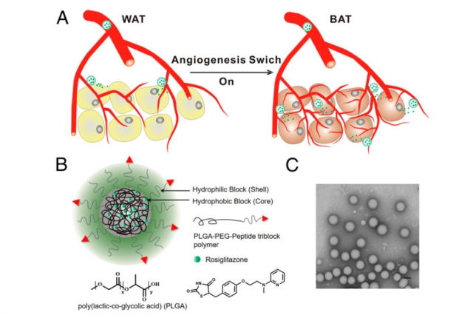

1. **纳米机器人研究概况**

**近年来，国内外对纳米机器人的研究越来越热，并取得了一定的进展，部分国家已经研制出纳米机器人的样机。**

**美国在纳米机器人的设计和研究领域处于世界领先水平。**

**纽约大学的科学家研制出一个双足分子机器人，该机器人可以运送原子，可以作为精密医学的工具。**

**加利福尼亚大学的科学家研制出一种能够凭借自身生长的肌肉行走的微型机器。**

**哥伦比亚大学研制出一种 “纳米蜘蛛”微型机器人，该机器人只有4nm大小，由DNA分子构成，能够跟随DNA的运行轨迹移动，在二维体表面可以行走100nm，可用于医疗领域，进行疾病诊断、协助手术过程、清理血管垃圾等。日本东京大学的科学家成功地将2个分子机器人组装在一起，形成了一个分子机器复合体，紫外线和可见光能够为这个超微型分子机器提供动力。利用光的控制，这个分子机器人能够充当“机器人外科医生”，可穿行于人体血管以及杀死癌细胞。**

**瑞士苏黎世实验室和巴塞尔大学、韩国等都研制出了不需要电池的纳米机器人，为纳米机器人未来在医疗中的应用拓宽了方向。**

1. **市场背景**

**目前减肥产品主要由保健食品、药品、茶、外用、仪器五大类构成，北美洲减肥产品市场的年产值近14亿美元，是继补益类保健食品之后第二大类别的医药保健产品。行业前景可观。**